中国日用化学工业研究院
分析测试中心（上海）
化妆品功效评估实验室改造工程

招 标 文 件

招标编号： RIDCI-JC-ZB01-2017
项目名称：化妆品功效评估实验室改造工程

中国日用化学工业研究院

二〇一七年四月

地址：上海市金山区亭林镇亭林工业园区林宝路318号
邮编：201540
电话：021-67233055、0351-4046717
传真：021-67233055、0351-4046678

目 录

第一章 投标邀请 ………………………………………………………1
第二章 招标内容及要求……………………………………………….. 2
第三章 投标文件格式………………………………..............................13
第一章 投标邀请

投标邀请
中国日用化学工业研究院委托，对招标编号“RIDCI-JC-ZB01-2017”项目进行公开招标，现欢迎国内合格的投标人前来提交密封的投标。
1、招标编号： RIDCI-JC-ZB01-2017
2、项目名称：化妆品功效评估实验室改造工程
3、招标文件领取时间：2017年4月24日至2017年4月28日，http://www.ridci.cn (请自行下载标书文件)
4、招标文件售价：免收标书费；
5、投标截止时间：投标文件应于2017年5月15日08:00（北京时间）之前交至中国日用化学工业研究院分析测试中心（上海）周滢（15000654096）。
6、开标时间：2017年5月15日08:30（北京时间）
7、开标地点：中国日用化学工业研究院分析测试中心（上海）三楼会议室
（上海市金山区亭林镇亭林工业园区林宝路318号）
- 投标保证金：伍仟元整，投标保证金必须于2017年5月14日17:00（北京时间）之前转账或汇款到中国日用化学工业研究院帐户，以银行入账单据为准。
9、投标有效期：投标截止期结束后30日历日。
10、投标人对本次招标活动事项提出疑问的，请在投标截止时间三日之前，以正式信函的形式与中国日用化学工业研究院联系。

联系人： 周滢
地址： 上海市金山区亭林镇亭林工业园区林宝路318号
邮编： 201540
联系电话： 15000654096 0351-4046717
传真： 0351-4046678
开户名称： 中国日用化学工业研究院
开户银行： 中国工商银行太原市迎泽支行
银行帐号： 0502 1211 0903 4906 675

中国日用化学工业研究院
二○一七年四月十八日
第二章 招标内容及要求

1. 招标内容
1.1 本项目施工设计图、设计说明、工程材料选用等相关资料见本招标文件附件。
1.2 质保期
1.2.1质量保证期为项目验收合格后1年。在质保期内，如出现质量问题由中标人负责包修、包换；
1.2.2 中标人在接到用户方故障或维修通知后，24小时内应派专业技术人员到现场免费提供维修服务。

2. 投标人的资格要求：
2.1 在我国境内注册登记，具备独立法人资格，具备有效的企业法人营业执照。
2.2 投标人需有第三方认证的恒温恒湿实验室改造资质。若没有相关资质需有完成过质量合格的类似工程业绩，同时提供类似业绩所属业主名称、地址、联系人及固定办公电话资料）；
2.3 因安全事故、质量事故、投标违规等不良记录而被政府有关部门处罚不得参加同类工程的投标的施工企业，若仍在受罚期内，不得参加本项目的投标；
2.4 企业被有关部门责令停业、企业财产被查封和冻结或者处于破产状态的，不允许参加本项目投标。
2.5 投标人和拟派本工程项目管理班子成员没有存在违法违规的从业限制的情形；
2.6 本招标项目不接受联合体投标。
2.7 投标人应在人员、设备、资金等方面具有承担本招标项目施工的能力；
2.8 本招标项目招标人对投标人的资格审查采用的方式：资格后审。

3. 投标保证金
3.1 投标人应在提交投标文件之前向招标人缴交投标保证金。
3.2 投标保证金用于保护本次招标活动免受投标人的行为而引起的风险。
3.3 投标保证金以电汇或转帐支票提交。
3.4 未按规定缴交投标保证金的投标，将被视为无效投标。
3.5 招标人将在中标通知书发出之日起五个工作日内予以原额无息退还中标人以外的投标人的投标保证金。
3.6 中标人的投标保证金可抵扣相应的合同履约保证金（合同履约保证金不足部分另行支付）。
3.7 发生以下情况之一的，投标保证金将不予退还：
3.7.1 投标人在投标截止期后，投标有效期内撤回投标；
3.7.2 中标人未能签订合同；
3.7.3 以他人名义投标或者以其他方式弄虚作假，骗取中标。
上述不予退还投标保证金的情况给招标采购单位造成损失的，还要承担赔偿责任。

4. 履约保证金、付款方式：
4.1 中标人应在签定合同后3日内向招标人缴纳合同总额10%的履约保证金。本项目验收合格后5日内招标人将履约保证金无息退还中标人。若发生下列情况之一，该履约保证金不予退还：
4.1.1 中标人不按合同规定供应货物和提供服务；
4.1.2 中标人不按时完工或违约情况。
4.2付款方式：中标合同签定并收到履约保证金后一周内支付合同总价30%的预付款；工程完工后，经招标人预验收通过后一周内支付合同总价30%的款项。招标人组织项目总体验收合格后一周内，支付合同总价的30%。合同总价10%，作为质保金，质保期结束并满足质保要求后1个月内付清。
4.3 所有付款和结算单据需中国日用化学工业研究院采购部门、中国日用化学工业研究院财务审计处审核后，将款项转入中标方账户。

5. 完工期
5.1 完工期：总工期为合同签订生效后90天（含法定节假日），台风、暴雨、地震等不可抗拒的因素除外。
5.2 完工期内中标人必须向用户书面提交竣工验收报告，用户在三个工作日内组织验收，办理竣工验收手续。
5.3 工期延误：未能在规定工期内完工的，用户在结算时可按1000元/天向中标方收取工期延误违约金，延误工期违约金按天累计，但不得超过工程总额的20%。

6. 投标文件
6.1 投标人应按本招标文件的投标文件格式要求，编制投标文件，正本一份，副本伍份，正本必须用A4幅面纸张打印装订，副本可以用正本的完整复印件，并在封面标明“正本”、“副本”字样。正本与副本如有不一致，则以正本为准。
6.2 投标文件的正本和全部副本均应使用不能擦去的墨料或墨水打印、书写或复印，并由法定代表人或其授权代表签署，盖投标人公章。
6.3 未按本招标文件规定的格式填写投标文件、投标文件字迹模糊不清的，其投标将被拒绝。
6.4 所有资格证明文件复印件须注明“与原件一致”并加盖投标人公章。

7. 评标办法
本招标项目采用议标的方式，即招标人依据工程预算造价确定发包价，并在符合规定资质条件、商务条件且没有因违法被限制参加该项目投标的投标人中公开讨论评比确定中标人。
7.1 资格评审：招标人依法组成评标委员会，由评标委员会对投标人资格及承诺文件的有效性进行评审，评定有效的进入候选投标人名单，并当场公布。
7.2 中标人确定：按提交投标文件的顺序，由每个有效投标人的法定代表人或其委托代理人，宣布其设计方案、设计理由、工程报价、选用材料及理由等项，由评标委员会进行讨论打分。经评标委员会打分最高投标人为中标人。排名第一的中标人放弃中标，或者因不可抗力提出不能履行合同的，或者招标文件规定应当提交履约保证金而在规定期限内未能提交的，招标人可依序确定其他投标人为中标人。
8. 本招标文件附件材料
附件材料作为中国日用化学工业研究院分析测试中心（上海）化妆品功效评估实验室改造工程招标文件的补充材料，具有同等效力。
8.1《中国日用化学工业研究院分析测试中心（上海）化妆品功效评估实验室改造工程施工图》
8.2《中国日用化学工业研究院分析测试中心（上海）化妆品功效评估实验室改造工程设计说明》
8.3《中国日用化学工业研究院分析测试中心（上海）化妆品功效评估实验室改造工程材料说明》
附件：
材料1《中国日用化学工业研究院分析测试中心（上海）化妆品功效评估实验室改造工程施工图》
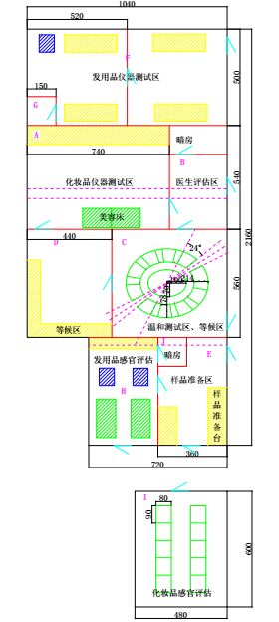
上图为参考示意图，单位：cm。请根据材料2区域图提供的建筑尺寸及材料2、3的说明编制招标文件附件8.1~8.2。

材料2《中国日用化学工业研究院分析测试中心（上海）化妆品功效评估实验室改造工程设计说明》
将共约235m²的两间普通实验室和两间会议室改造为化妆品功效评估实验室，层高4.9m，二层，为顶楼。普通实验室西侧为外墙，东侧为走廊，走廊对侧为格局相同的实验室；相邻会议室西侧为安全通道，东侧为走廊；独立会议室西侧为过道，东侧为走廊，北侧为安全通道进入通道。实景图如下：
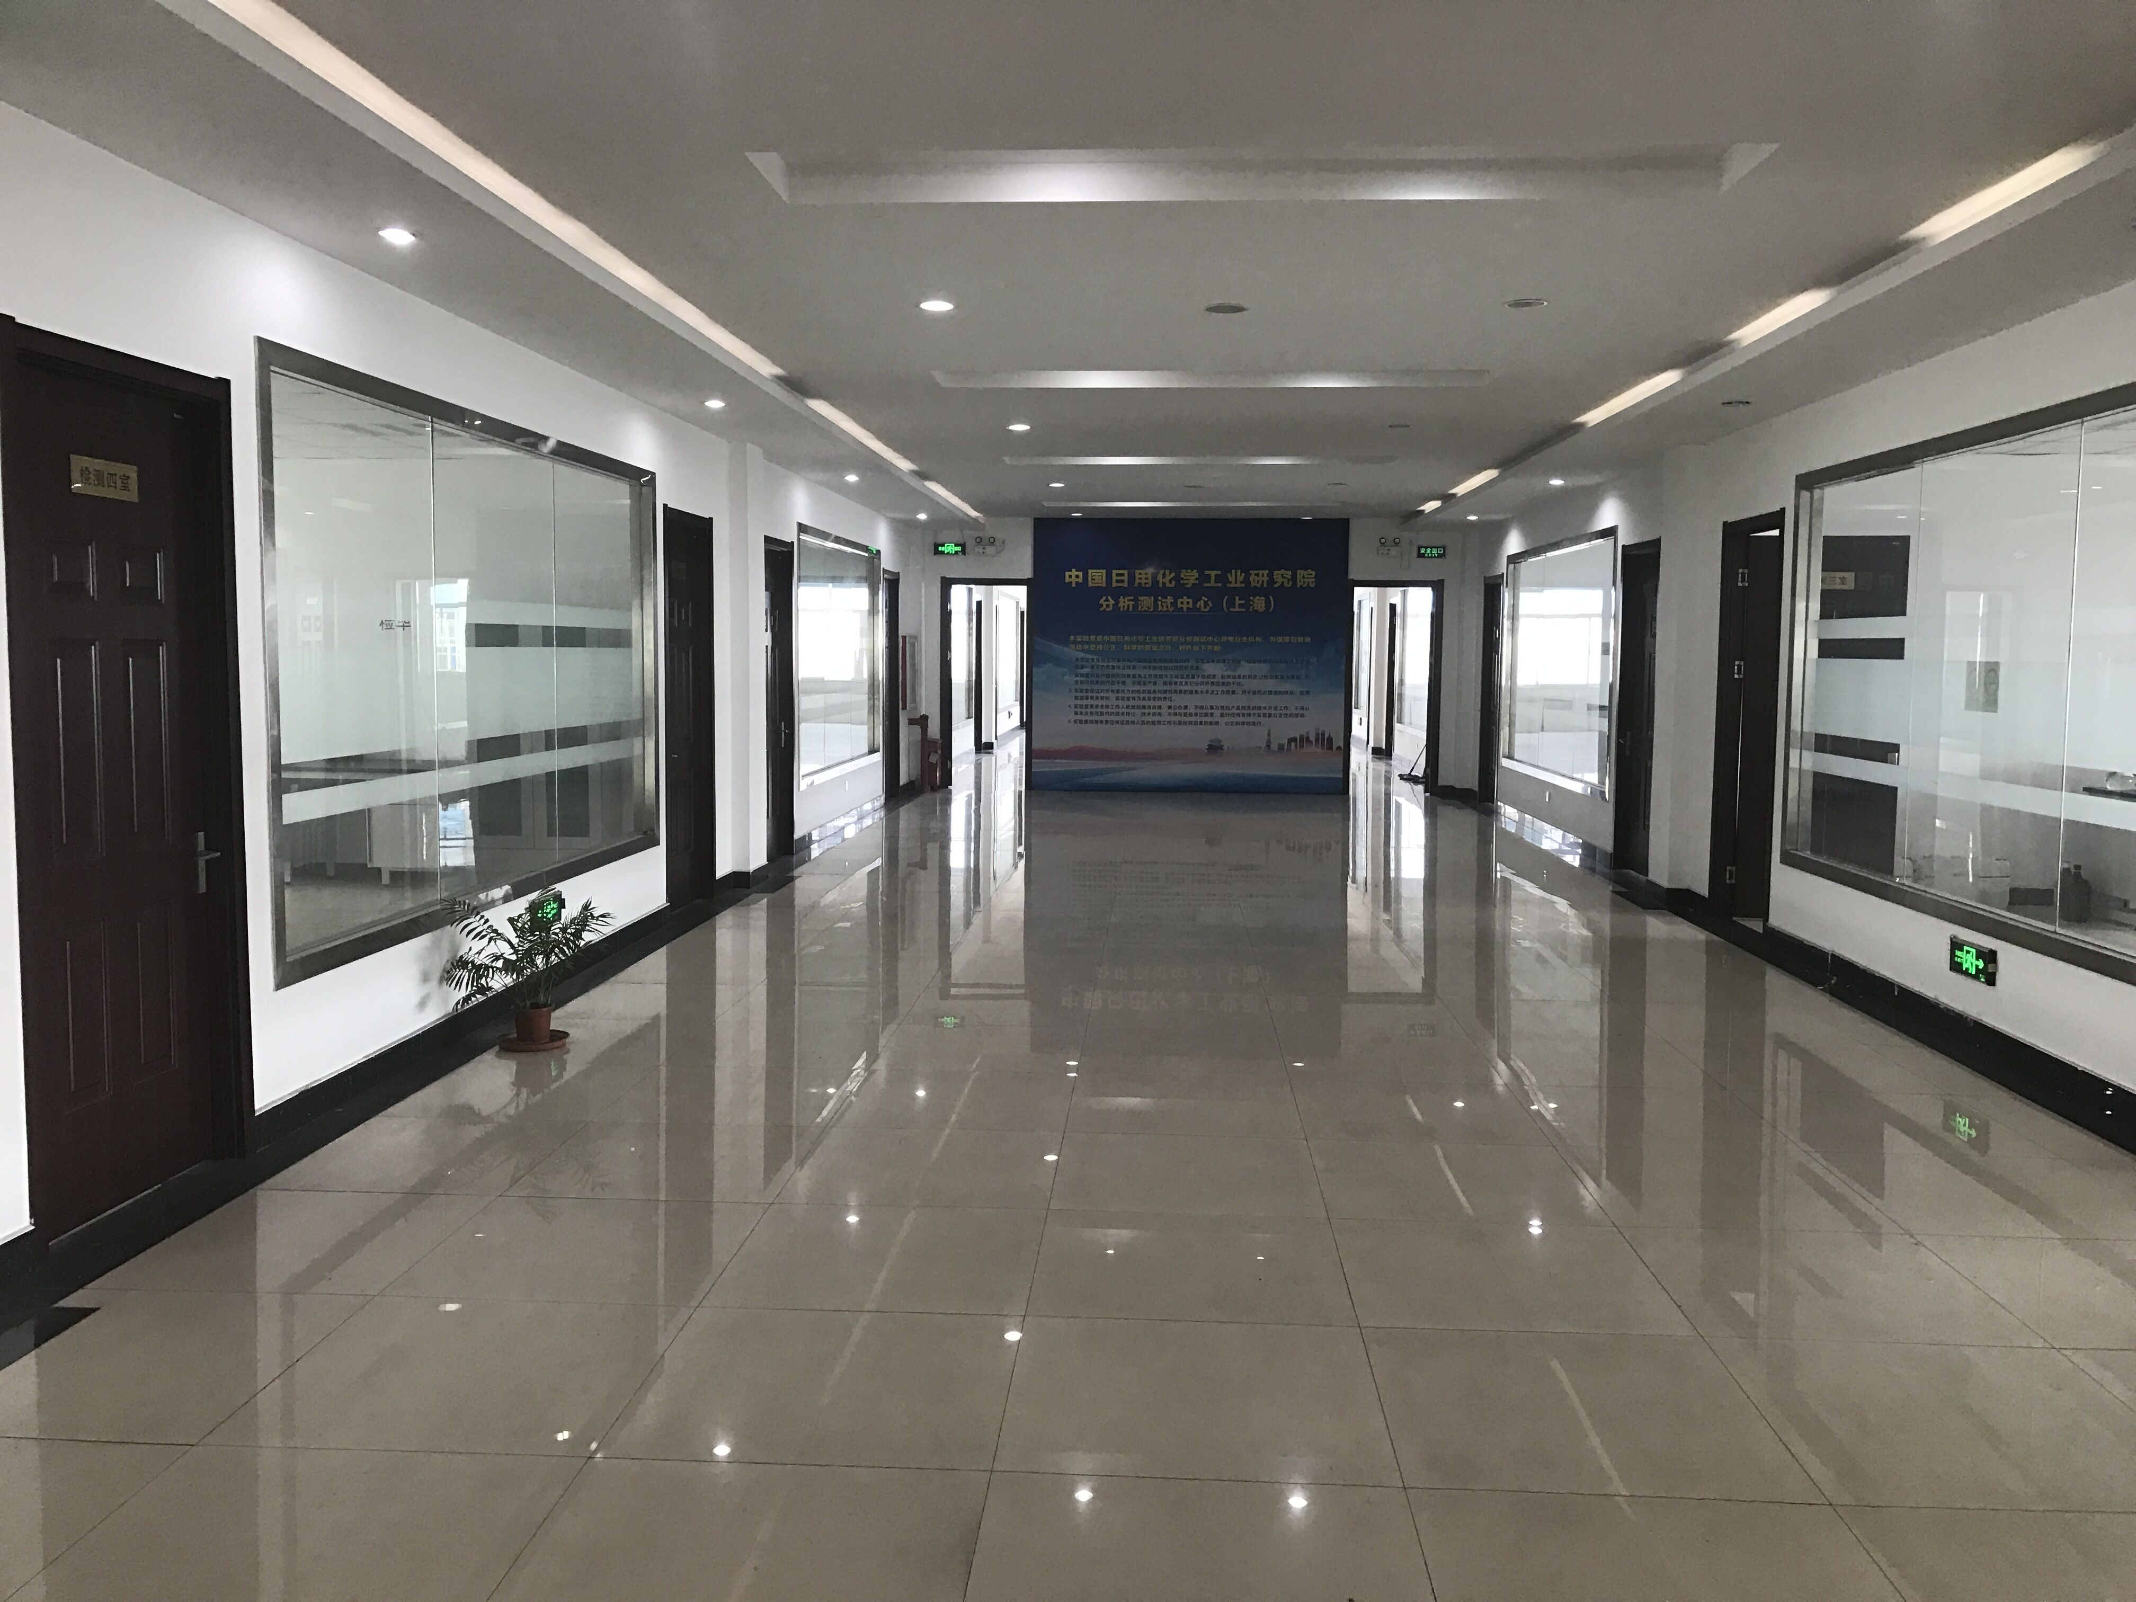
装修区域东侧走廊
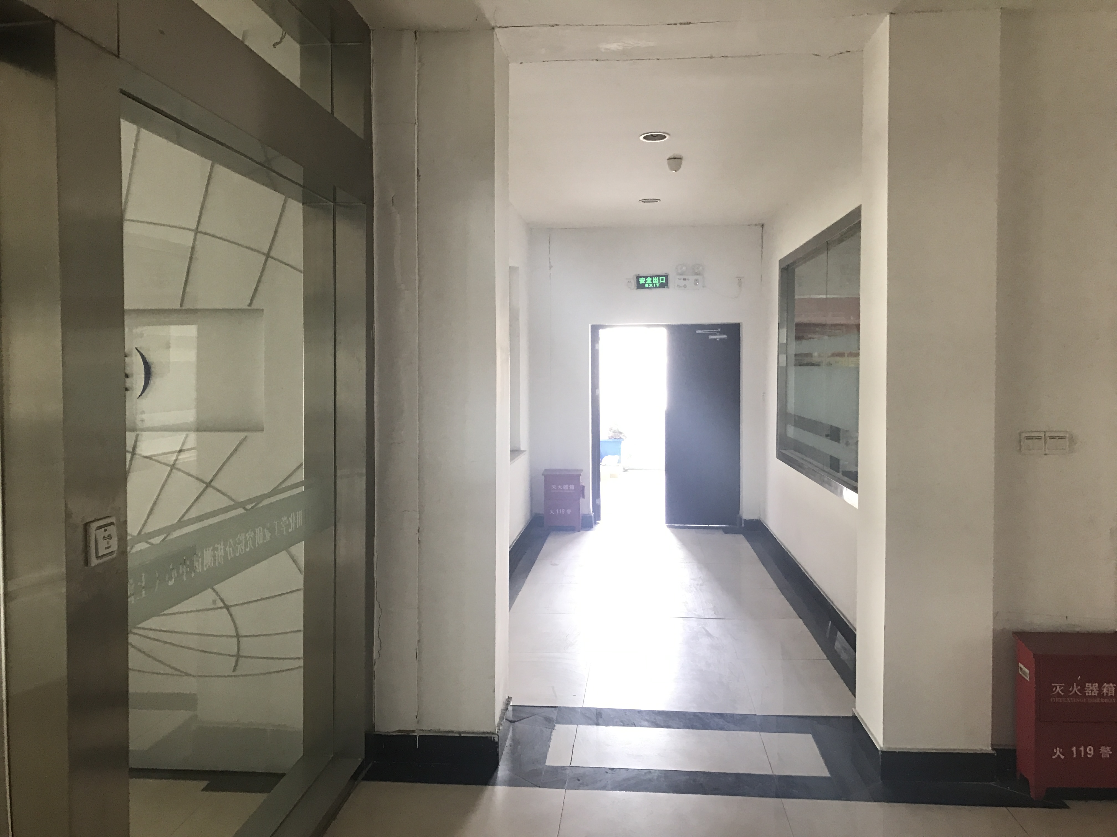
会议室间通道
要求分隔为八个独立的核心工作区域（注：其中A、B、C、D、F五个区域要求为恒温恒湿区），主要用于护肤品、彩妆、发用品等化妆品的功效和感官测试，具体区域图和相应要求如下：
A区：化妆品仪器测试区
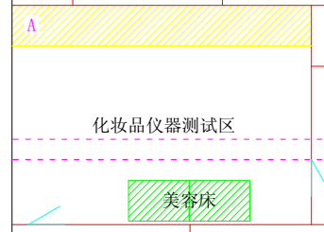
环境要求：恒温恒湿，温度：21±2 ℃，湿度：50±5 %，循环次数15~30次/h，空气流速≤0.3m/s，人均新风补充≥0.5m³/min，噪声≤55dB，门窗密封性好，需避免强烈灯光或直射阳光，需采用双层玻璃或其他手段保证室内温度湿度稳定。
区域解读及硬件要求：
面积：740cm×540cm=39.96m²
- 黄色区域为测试区，需配备测试台、仪器放置柜；
- 绿色区域为美容床（自购）放置区，可根据需要移动。

B区：医生评估区
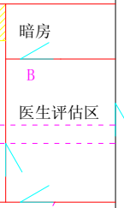
环境要求：恒温恒湿，温度：21±2 ℃，湿度：50±5 %，循环次数15~30次/h，空气流速≤0.3m/s，人均新风补充≥0.5m³/min，噪声≤55dB，门窗密封性好，需避免强烈灯光或直射阳光，需采用双层玻璃或其他手段保证室内温度湿度稳定。
区域解读及硬件要求：
面积：300cm×540cm=16.2m²
- 需配备评估台和座椅（自购）；
- 内设150cm×300cm=4.5m²的暗室，需保证良好隔光效果，并配备6500k、200~400lx的自然光源和彩色光源。

C区：温和性测试区、化妆品小组培训区
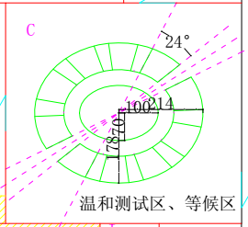
环境要求：恒温恒湿，温度：21±2 ℃，湿度：50±5 %，循环次数15~30次/h，空气流速≤0.3m/s，人均新风补充≥0.5m³/min，噪声≤55dB，门窗密封性好，需避免强烈灯光或直射阳光，需采用双层玻璃或其他手段保证室内温度湿度稳定。
区域解读及硬件要求：
面积：600cm×560cm=33.6m²
总体为椭圆型，中间的小椭圆区域为培训者或引导者站立区，需配站台，两侧均有通向该站立区的通道。外环椭圆由环形桌（自购）和环形洗手池（自购）交叉排列组成。较大的环形区域为桌面，桌面内嵌隔断，可放置小工具，翻起后是梳妆镜，外弧80cm；较小的环形区域为洗手池，外弧40cm。即构成10张桌子和8个洗手池的组合，可同时容纳10人。

D区：等候区
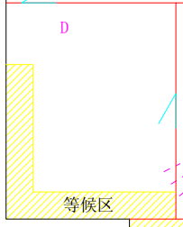
环境要求：恒温恒湿，温度：21±2 ℃，湿度：50±5 %，循环次数15~30次/h，空气流速≤0.3m/s，人均新风补充≥0.5m³/min，噪声≤55dB，门窗密封性好，需避免强烈灯光或直射阳光，需采用双层玻璃或其他手段保证室内温度湿度稳定。
区域解读及硬件要求：
面积：440cm×560cm=24.64m²
黄色区域为受试者等待区，需配备可供5人等待的桌椅（自购）。

E区：样品准备区
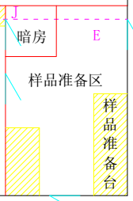
环境要求：温度：20~25 ℃；湿度：40~60 %；气味：无烟无味，保证通风。
区域解读及硬件要求：
面积：360cm×560cm=20.16m²
- 左侧区域为数据和档案存储区域，需配备档案柜（自购）和放置台（自购）；
- 右侧区域为样品准备区域，需配备样品准备台（自购）和样品柜（自购）。
样品准备区需符合GB/T 13868-2009《感官分析 建立感官分析实验室的一般导则》。

F区：发用品仪器测试区
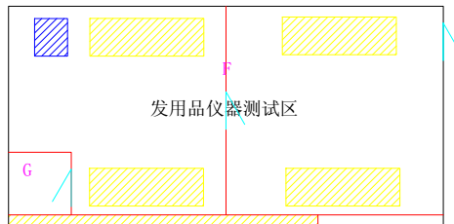
环境要求：恒温恒湿，温度：21±2 ℃，湿度：50±5 %，循环次数15~30次/h，空气流速≤0.3m/s，人均新风补充≥0.5m³/min，噪声≤55dB，门窗密封性好，需避免强烈灯光或直射阳光，需采用双层玻璃或其他手段保证室内温度湿度稳定。
区域解读及硬件要求：
面积：1040cm×500cm=52m²
- 黄色区域为仪器及其配件放置区，需配备放置柜和操作台；
- 深蓝色区域为仪器排水和头发模型清洗区，需配备水池和水源；
- G区为隔离间，用于放置仪器配套空压机等设备，面积：150cm×150cm=2.25m²。

H区：发用品感官测评区
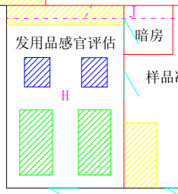
环境要求：温度：20~25 ℃；湿度：40~60 %；气味：无烟无味，保证通风。
区域解读及硬件要求：
面积：360cm×560cm=20.16m²
- 绿色区域为躺椅区，需配备美容躺椅（自购），且每个躺椅均配备水池、淋浴喷头和测试人员座椅（自购），供热水，且水量、水温能得到良好控制；
- 深蓝色区域需设置台盆，配备淋浴喷头和座椅（自购），供热水，且水量、水温能得到良好控制；
- 黄色区域为化妆台区，需配备梳妆台（自购）和座椅（自购）。
- 外设150cm×150cm=2.25m²的暗室，即J区，需保证良好隔光效果，并配备6500k、200~400lx的自然光源和彩色光源。

I区：化妆品感官测评和彩妆功效测试区
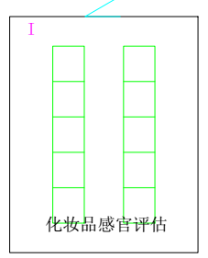
环境要求：独立区域、装修为中性色彩；温度：20~25 ℃；湿度：40~60 %；噪音：<40dB；光线：6500k、200~400lx；气味：无烟无味，保证通风。
区域解读及硬件要求：
面积：600cm×480cm=28.8m²
方格部分（自购）代表独立隔间，共10间，分别用隔板隔开，配移动门，确保受试者互不干扰。中间为人员通道，两侧为受试者通道。隔间均需配备通向人员通道的样品传递窗、洗手设施、梳妆镜、插座、自然光源、多色光源以及信号按钮。信号按钮用于答卷完毕或突遇紧急情况时告知测试人员；多色光源用于避免样品颜色造成的刺激错误。
感官测评检验区需符合GB/T 13868-2009《感官分析 建立感官分析实验室的一般导则》。

注：
- 上述要求中未标注“自购”项均为本次招标内容；
- 实验室各区域入口的门应可自动关闭，且外侧门应有进入控制措施，门的开启方向不应妨碍逃生；
- 实验室各区域应配备足量电源插座，保证该区域设备并行；
- 实验室各区域内的地面应防渗漏、完整、光洁、防滑、耐腐蚀、不起尘；
- 实验室各区域应有维修和清洁空间；
- 恒温恒湿区需可独立控制，且配有指示室内温、湿度的仪表或设备，温、湿度控制需通过三方检测认证；
- 进出实验室的液体管道系统应牢固、不渗漏、防锈、耐压、耐温（冷或热）、耐腐蚀。

GB/T 13868-2009《感官分析 建立感官分析实验室的一般导则》（节选）
6 检验区
6.1 一般要求
6.1.1 位置
检验区应紧邻样品准备区，以便于提供样品。但两个区域应隔开，以减少气味和噪声等干扰（见7.1）。
为避免对检验结果带来偏差，不允许评价员进入或离开检验区时穿过准备区。
6.1.2 温度和相对湿度
检验区的温度应可控。如果相对湿度会影响样品的评价时，检验区的相对湿度也应可控。
除非样品评价有特殊条件要求，检验区的温度和相对湿度都应尽量让评价员感到舒适。
6.1.3 噪声
检验期间应控制噪声。亦使用降噪地板，最大限度地降低因步行或移动物体等产生的噪声。
6.1.4 气味
检验区应尽量保持无气味。一种方式是安装带有活性炭过滤器的换气系统，需要时，也可使用形成正压的方式减少外界气味的侵入。
检验区的建筑材料应易于清洁，不吸附和不散发气味。检验区内的设施和装置（如地毯、椅子等）也不应散发气味干扰评价。根据实验室用途，应尽量减少使用织物，因其易吸附气味且难以清洗。
使用的清洁剂在检验区内不应留下气味。
6.1.5 装饰
检验区墙壁和内部设施的颜色应为中性色，以免影响对被检验品颜色的评价。宜使用乳白色或中性浅灰色（地板和椅子可适当使用暗色）。
6.1.6 照明
感官评价中照明的来源、类型和强度非常重要。应注意所有房间的普通照明及评价小间的特殊照明。检验区应具备均匀、无影、可调控的照明设施。
尽管不要求，但光源应是可选择的，以产生特定照明条件。
例如：色温为6 500K的灯能提供良好的、中性的照明，类似于“北方的日光”；色温为5 000K~ 5 500K的灯具有较高的显色指数，能模仿“中午的日光”。
进行产品或材料的颜色评价时，特殊照明尤其重要。为掩蔽样品不必要的、非检验变量的颜色或视觉差异，可能需要特殊照明设施。可使用的照明设施包括：
——调光器；
——彩色光源；
——滤光器；
——黑光灯；
——单色光源，如钠光灯。
在消费者检验中，通常选用日常使用产品时类似的照明。检验中所需照明的类型应根据具体检验的类型而定。
6.1.7 安全措施
应考虑建立与实验室类型相适应的特殊安全措施。若检验有气味的样品，应配置特殊的通风橱；若使用化学药品，应建立化学药品清洗点；若使用烹调设备，应配备专门的防火措施。
无论何种类型的实验室，应适当设置安全出口标志。
6.2 评价小间
6.2.1 一般要求
许多感官检验要求评价员独立进行评价。当需要评价员独立评价时，通常使用独立评价小间以在评价过程中减少干扰和避免互相交流。
6.2.2 数量
根据检验区实际空间的大小和通常的检验类型确定评价小间的数量，并保证检验区内有足够的活动空间和提供样品的空间。
6.2.3 设置
推荐使用固定的评价小间，也可使用临时的、移动的评价小间。
若评价小间是沿着检验区和准备区的隔墙设立的，则宜在评价小间的墙上开一窗口以传递样品。窗口应装有静音的活动门或上下翻转门等。窗口的设计应便于样品的传递并保证评价员看不到样品准备和样品编号的过程。为方便使用，应在准备区沿着评价小间外壁安装工作台。
需要时应在合适的位置安装电器插座，以供特定检验条件下需要的电器设备方便使用。
若评价员使用计算机输入数据，需合理配置计算机组件，使评价员集中精力于感官评价工作。例如，屏幕高度应适合观看，屏幕设置应使眩光最小，一般不设置屏幕保护。在令人感觉舒适的位置，安置键盘和其他输入设备，且不影响评价操作。
评价小间内宜设有信号系统，以使评价员准备就绪时通知检验主持人，特别是准备区与检验区有隔墙分开时尤为重要。可通过开关打开准备区一侧的指示灯或者在送样窗口下移动卡片。样品按照特定的时间间隔提供给评价小组时例外。
评价小间可标有数字或符号，以便评价员对号入座。
6.2.4 布局和大小
评价小间内的工作台应足够大以容纳以下物品：
——样品；
——器皿；
——漱口杯；
——水池（若必要）；
——清洗剂；
——问答表、笔或计算机输入设备。
同时工作台也应有足够的空间，能使评价员填写问答表或操作计算机输入结果。
工作台长最少为0.9m，宽0.6m。若评价小间内需增加其它设备时，工作台尺寸应相应加大。工作台要高度合适，以使评价员可舒适地进行样品评价。
评价小间侧面隔板的高度至少应超过工作台表面0.3m，以部分隔开评价员，使其专心评价。隔板也可从地面一直延伸至天花板，从而使评价员完全隔开，但同时要保证空气流通和清洁。也可采用固定于墙上的隔板围住就座的评价员。
评价小间内应设一舒适的座位，高度与工作台表面协调，供评价员就座。若座位不能调整或移动，座位与工作台间的距离至少为0.35m。可移动的座位应尽可能安静地移动。
评价小间内可配备水池，但要在卫生和气味得以控制的条件下才能使用。若评价过程中需要用水，水的质量和温度应是可控的。抽水型水池可处理废水，但也会产生噪声。
如果相关法律法规有要求，应至少设计一个高度和宽度适合坐轮椅的残疾评价员使用的专用评价小间。
6.2.5 颜色
评价小间内部应涂成无光泽的、亮度因数为15%左右的中性灰色（如孟塞尔色卡N4至N5）。当被检样品为浅色或近似白色时，评价小间内部的亮度因数可为30%或者更高（如孟塞尔色卡N6），以降低待测样品颜色与评价小间之间的亮度对比。
6.2.6 照明
见6.1.6普通照明的要求。
7 准备区
7.1 一般要求
准备样品的区域（或厨房）要紧邻检验区，避免评价员进入检验区时穿过样品准备区而对检验结果造成偏差。
各功能区内及各功能区之间布局合理，使样品准备的工作流程便捷高效。
准备区内应保证空气流通，以利于排除样品准备时的气味及来自外部的异味。
地板、墙壁、天花板和其他设施所用材料应易于维护、无味、无吸附性。
准备区建立时，水、电、气装置的放置空间要有一定余地，以备将来位置的调整。
7.2 设施
准备区需配备的设施取决于要准备的产品类型。通常主要有：
——工作台。
——洗涤用水池和其他供应洗涤用水的设施。
——必要设备，包括用于样品的贮存、样品的准备和准备过程中可控的电器设备，以及用于提供样品的用具（如：容器、器皿、器具等）。设备应合理摆放，需校准的设备应于检验前校准。
——清洗设施。
——收集废物的容器。
——贮藏设施。
——其他必要的设备。
用于准备和贮存样品的容器以及使用的烹饪器具和餐具，应采用不会给样品带来任何气味或滋味的材料制成，以免玷染样品。

材料3《中国日用化学工业研究院分析测试中心（上海）化妆品功效评估实验室改造工程工程材料说明》
- 本次工程所用围护结构（包括墙体）均需符合国家对该类建筑的抗震要求和防火要求，隔墙、隔板采用彩钢板，地板采用PVC材质（LG或等同），并为有生产许可证的企业生产的合格产品；
- 恒温恒湿空调机组，选用南京天加或同等国内外知名品牌；空调外机安装在本楼楼顶（装修层即为顶楼），并提供整体重量；空调通风管选用宝钢或同等管材；空调保温采用耐火等级B1的橡塑保温棉（河北华美或等同）；
- 照明需满足各区域功能要求，选用飞利浦或同等国内外知名品牌；
- 电源线需满足所有用电设备的需求，选用国内外知名品牌；
- 洗手水槽为感应式，并设置防回流装置；给水系统能有效保证水量、水温得到良好控制；
- 门需配备观察视窗，室外门为推拉门，且设置门禁系统，室内门为滑动门；
- A、B、F区边台台面采用12.7mm厚实芯理化板专用实验室台面，且下方备置物柜；
- C区站台为玻璃材质。
投标人应在标书材料说明中标明所用产品的品牌、数量、价格等。
声明：本次工程所用产品均应符合国家对于该类产品的质量要求，由有生产许可证的企业生产的合格产品。不得擅自使用“三无”产品或质量不合格产品。若因使用该类不合格产品产生的质量事故由中标人全权负责，对招标人产生不良后果的，中标人要承担相应责任。

第三章 投标文件格式

特别提示：

未按本招标文件规定的格式填写、装订、包装投标文件或投标文件字迹模糊不清的，所有资格证明文件复印件未注明“与原件一致”并加盖投标人公章，其投标将被拒绝。
中国日用化学工业研究院
分析测试中心（上海）
化妆品功效评估实验室改造工程

投 标 文 件

项 目 名 称：

招 标 编 号：

投标人名称 ： （盖章）
投标人代表 ：
日 期 ：
附件1：

投 标 书
致：

根据贵方为 项目的投标邀请（招标编号）: ，本签字代表（全名、职务）正式授权并代表投标人（投标人名称、地址）提交下述文件正本一份和副本伍份。

据此函，签字代表宣布同意如下：
1、投标人已详细审查全部招标文件，包括修改文件（如有的话）和有关附件，将自行承担因对全部招标文件理解不正确或误解而产生的相应后果。
2、投标人保证遵守招标文件的全部规定，投标人所提交的材料中所含的信息均为真实、准确、完整，且不具有任何误导性。
3、投标人将按招标文件的规定履行合同责任和义务。
4、本投标文件自开标日起投标有效期为：招标文件所规定的期限内保持有效。
5、与本投标有关的一切正式往来通讯请寄：
地址： 邮编：
电话： 传真：

投标人代表签字：

投标人（全称并加盖公章）：

日 期： 年 月 日

附件2：

法定代表人授权书

致：

（投标人全称）法定代表人 授权 （投标人代表姓名）为投标人代表，代表本公司参加贵司组织的 项目（招标编号 ）招标活动，全权代表本公司处理投标过程的一切事宜，包括但不限于：投标、参与开标、谈判、签约等。投标人代表在投标过程中所签署的一切文件和处理与之有关的一切事务，本公司均予以认可并对此承担责任。投标人代表无转委权。特此授权。
本授权书自出具之日起生效。
投标人代表： 性别： 身份证号：
单位： 部门： 职务：
详细通讯地址： 邮政编码: 电话：

附：法定代表人身份证件 附：被授权人身份证件

授权方

投标人（全称并加盖公章）：
法定代表人签字：
日 期：

接受授权方：

投标人代表签字：
日 期：

附件3：

法人营业执照、税务登记证

致：

现附上由 （签发机关名称）签发的我方法人营业执照副本复印件，该执照业经年检，真实有效。
现附上由 （签发机关名称）签发的我方税务登记证副本复印件，该证件已经年检，真实有效。

（注：法人营业执照、税务登记证提供复印件，需复印包括能说明经年检合格的内容，由企业加盖公章并注明复印件与原件一致。）

投 标 人（全称并加盖公章）：

投标人代表签字：

日 期：
附件4：

投标人提交的其它资料

投标人认为应提交的其他材料，可在此附件中提交。
清单如下：

投 标 人（全称并加盖公章）：

投标人代表签字：

日 期：

提示：投标人应按本招标文件要求提供相应文件，本次招标将拒绝接受有缺失的投标文件。

